MPU6050 传感器通信与姿态解算实验报告
文件名占位：学号_姓名.pdf / 学号_姓名.docx
一、实验连接与采集设置
STM32 引脚 | MPU6050 引脚 | 说明
PB14 | SCL | 软件 I2C 时钟线
PB15 | SDA | 软件 I2C 数据线
3V3 | VCC | 传感器供电
GND | GND | 公共地
PA9 | USART1_TX | 串口输出 115200 8N1
PB9 | INT | 可选中断输入

采样周期约 20 ms，对应更新频率约 50 Hz。根据实测安装方向，车体前后倾对应 DMP 的 Roll 轴，报告中的 Pitch 已按统一符号校正处理。
二、三种状态采集概况
状态 | 文件 | 有效样本 | 时长(s) | 周期(ms) | 频率(Hz) | Pitch DMP 范围(deg)
静止 | static.csv | 226 | 4.50 | 20.0 | 50.0 | 0.08 ~ 0.11
前倾/后倾 | tilt.csv | 296 | 5.90 | 20.0 | 50.0 | -41.29 ~ 39.64
快速晃动 | shake.csv | 466 | 9.30 | 20.0 | 50.0 | -70.95 ~ 32.96

三、静止原始数据记录
序号 | ms | ax_raw | ay_raw | az_raw | gx_raw | gy_raw | gz_raw | pitch_dmp
1 | 68300 | 532 | 790 | 15840 | -76 | -24 | 0 | 0.105
2 | 68320 | 502 | 758 | 15844 | -71 | -23 | 0 | 0.102
3 | 68340 | 542 | 826 | 15838 | -67 | -25 | 2 | 0.096
4 | 68360 | 574 | 942 | 15854 | -69 | -25 | 0 | 0.098
5 | 68380 | 512 | 890 | 15808 | -73 | -24 | 0 | 0.101
6 | 68400 | 514 | 810 | 15858 | -73 | -25 | 1 | 0.103
7 | 68420 | 518 | 838 | 15900 | -68 | -25 | 1 | 0.099
8 | 68440 | 582 | 860 | 15896 | -69 | -24 | 0 | 0.098
9 | 68460 | 494 | 852 | 15890 | -73 | -25 | 0 | 0.102
10 | 68480 | 554 | 814 | 15800 | -75 | -25 | 0 | 0.101

四、零偏与噪声标准差
项目 | 均值 | 零偏 | 标准差 | 说明
ax_g | 0.033116 | 0.033116 | 0.002360 | 静止时 X 轴加速度
ay_g | 0.051679 | 0.051679 | 0.003253 | 静止时 Y 轴加速度
az_g | 0.967599 | -0.032401 | 0.002679 | 静止时 Z 轴加速度，理想约 1 g
gx_dps | -4.337628 | -4.337628 | 0.147279 | 陀螺 X 轴零偏
gy_dps | -1.502537 | -1.502537 | 0.048791 | 陀螺 Y 轴零偏
gz_dps | 0.037247 | 0.037247 | 0.047725 | 陀螺 Z 轴零偏
pitch_dmp | 0.093332 | 0.093332 | 0.004710 | DMP Pitch 稳定性
pitch_comp | 7.302637 | 7.302637 | 0.006255 | 互补滤波 Pitch 稳定性

五、姿态曲线与方向验证
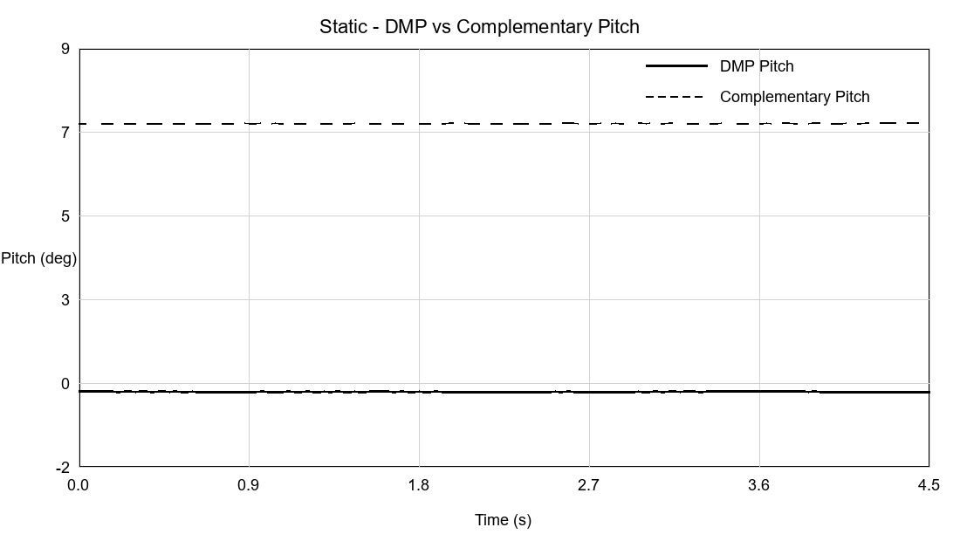
图：静止状态下 DMP 与互补滤波 Pitch 曲线。
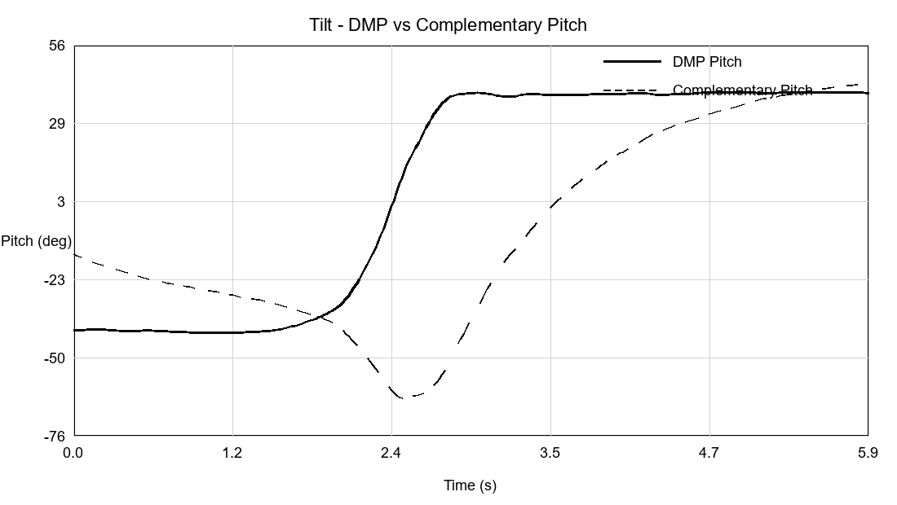
图：前倾/后倾状态下 DMP 与互补滤波 Pitch 曲线。
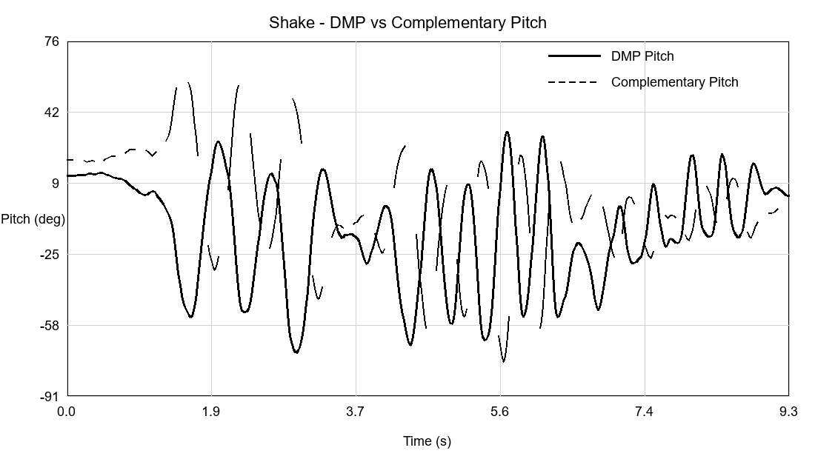
图：快速晃动状态下 DMP 与互补滤波 Pitch 曲线。
倾斜数据中，校正后的 pitch_dmp 范围为 -41.29° ~ 39.64°，覆盖前倾负角与后倾正角。原始采集方向与要求相反，因此采用统一输出符号校正，固件中对应设置 MPU_PITCH_OUTPUT_SIGN=-1。

六、DMP 与互补滤波对比
维度 | DMP | 互补滤波
噪声大小 | 静止段标准差 0.0047°，曲线最平稳。 | 静止段标准差 0.0063°，但存在固定角度偏置。
响应延迟 | 倾斜段变化较平滑，抗噪声强。 | 依赖陀螺积分和加速度修正，动态响应快但可能出现超调。
长期漂移 | DMP 内部融合和校准后长期稳定性较好。 | 陀螺积分项会累积漂移，需靠加速度低频修正拉回。

七、数据融合核心思想
加速度计可以通过重力方向得到低频姿态参考，长期不漂移，但在快速运动时容易受线性加速度干扰；陀螺仪可以测量角速度，短时间响应快、动态连续，但积分后会产生漂移。姿态融合的核心是利用陀螺仪承担短时动态响应，利用加速度计提供长期参考校正，从而同时降低噪声、延迟和漂移。

